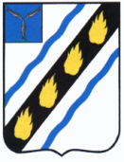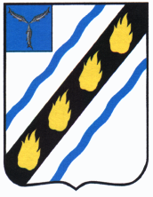

СОВЕТСКОЕ МУНИЦИПАЛЬНОЕ ОБРАЗОВАНИЕ
СОВЕТСКОГО МУНИЦИПАЛЬНОГО РАЙОНА
САРАТОВСКОЙ ОБЛАСТИ
СОВЕТ ДЕПУТАТОВ
третьего созыва

Р Е Ш Е Н И Е

от 30.05.2017 № 208
р.п. Советское

О внесении изменений в решение Совета депутатов Советского муниципального образования от 28.02.2017 № 186

Руководствуясь Уставом Советского муниципального образования, Совет депутатов Советского муниципального образования решил:
1. Внести в решение Совета депутатов Советского муниципального образования от 28.02.2017 № 186 «О внесении изменений и дополнений в решение Совета депутатов Советского муниципального образования от 30.01.2009 № 30 «Об утверждении Положения об оплате труда работников, занимающих должности, не являющиеся должностями муниципальной службы и осуществляющих техническое обеспечение деятельности администрации Советского муниципального образования» следующие изменения:
пункт 2 изложить в новой редакции:
«2. Настоящее решение вступает в силу со дня его официального обнародования в установленном порядке и распространяется на правоотношения, возникшие с 1 мая 2017 года.».
2. Настоящее решение вступает в силу со дня его официального обнародования в установленном порядке.

Глава Советского
муниципального образования С.А. Кагаков

